امور تربیت بدنی دانشجویان
مقدمه
غنی سازی اوقات فراغت دانشجویان دانشگاه و تعمیم و گسترس فرهنگ ورزش دربین آنها از اهداف و رویکردهای مدیریت تربیت بدنی است که با ارائه برنامه ها و فعالیت های متنوع در طول ترم دراین راستا گام برداشته شده است که با اجرای این برنامه ها علاوه برتحقق اهداف ذکر شده زمینه شناسائی - استعدادهای ورزشی، نیازها و تنگناهای ورزشی فراهم شده است ، که دراین گزارش سعی شده است به اهم برنامه ها و فعالیت های سال 1394 اشاره شود
تعداد رشته های ورزشی فعال : 27 رشته
تعداد انجمن ورزشی فعال : 12 عنوان
سرانه اعتبار ورزشی هر نفر :
تعداد دانشجویان شرکت کننده در مسابقات ورزشی درون دانشگاهی و استانی :1471نفر
تعداد دانشجویان منتخب تیمهای ورزشی دانشگاه : 250 نفر
تعداد ساعات فعالیتهای ورزشی فوق برنامه : 1200 ساعت
تعداد مربیان فوق برنامه : 32 نفر
تعداد مسابقات ورزشی برگزار شده : 125 دوره
تعداد تیمهای ورزشی اعزامی در مسابقات سراسری و المپیاد : 5 رشته
تعداد کلاسهای فوق برنامه ورزشی برگزار شده : 65 مورد
پوشش صد در صدی بیمه ورزشکاران دانشجوئی
تمرینات رشته های ورزشی دانشجویان دختر اعزامی به دوازدهمین دوره المپیاد ورزشی دانشجویان دختر ( ارومیه ) در رشته های بدمینتون ، تیراندازی ، دو و میدانی ، کاراته
بدمینتون : روزهای یکشنبه و سه شنبه در سالن غدیردانشگاه
تیر اندازی : روزهای شنبه ، دوشنبه، چهارشنبه در سالن تیراندازی امام محمد باقر ع مجموعه آزادی
دو و میدانی : روزها ی شنبه ، دوشنبه و چهارشنبه در استادیوم 15 هزار نفری شهدای کریم آباد گرگان

کاراته : روزهای یکشنبه ، سه شنبه و پنجشنبه درسالن مجموعه ورزشی آزادی
تمرینات رشته های ورزشی دختران :
بسکتبال : سالن غدیر دانشگاه روزهای شنبه و دوشنبه از ساعت 30/18 الی 45/19
والیبال : سالن غدیر دانشگاه روزهای شنبه و دوشنبه از ساعت 45/19 الی 21
فوتسال : سالن غدیر دانشگاه روزهای یکشنبه و سه شنبه ازساعت 30/18 الی 45/19
پسران :
فوتسال روزهای دوشنبه و چهار شنبه از ساعت 21-18 سالن غدیر دانشگاه
فوتبال روزهای پنجشنبه در زمین چمن استادیوم آزادی
شطرنج : روزهای شنبه ، دوشنبه و چهار شنبه در سالن وحدت گرگان ( سالن شطرنج ) وسالن شطرنج شهدای گمنام خوابگاه شهید علم الهدی
تنیس روی میز : روزهای یکشنبه ، سه شنبه و پنجشنبه در سالن شهید مقصودلو ( آزادی ) و سالن شهدای گمنام مجموعه شهید علم الهدی و خوابگاه ایرانمهر
والیبال : روزهای شنبه و سه شنبه در سالن غدیر دانشگاه
بسکتبال : روزهای دوشنبه و چهارشنبه در سالن غدیر دانشگاه
کشتی : روزهای شنبه ، دوشنبه و چهارشنبه درسالن شهرداری ( خانه کشتی )
تیراندازی : روزهای یکشنبه و سه شنبه درسالن تیراندازی امام محمد باقر ( استادیوم آزادی )
شنا : استخر شقایق گرگان در روزهای سه شنبه ساعت 21 بصورت سانس ویژه
تکواندو : سالن آزادی گرگان و خوابگاه شهید علم الهدی سالن شهدای گمنام وسالن ورزشی ایرانمهر در روزهای یکشنبه و سه شنبه
دارت : همه روزه درسالن شهدای گمنام خوابگاه شهید علم الهدی 30/18 الی 23
فوتبال دستی : همه روزه در سالن شهدای گمنام و سال ایرانمهر 30/18 الی 23

عملکرد تربیت بدنی دانشجویان دانشگاه -نه ماهه 94

عملکرد تربیت بدنی دانشجویان پسر
مسابقات دارت بمناسبت هفته سلامت درخوابگاههای دانشجویی
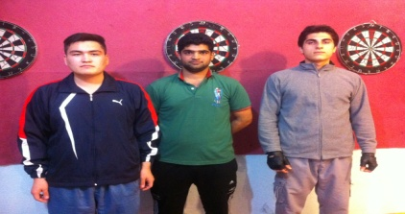
شهیدعلمالهدی :
- مصطفی اسماعیلپور
- سینا پقه
- امیررضاوند

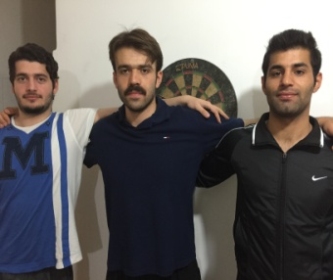
خوابگاهایرانمهر:
1- محمدمستخدم هاشمی
2- محمدرضاعبادپور
3- امیررضاوندی

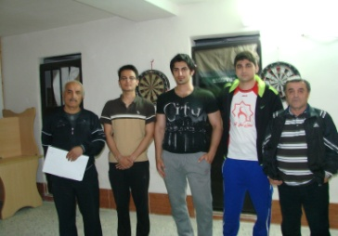

خوابگاه : شهید فهمیده
:1.هیمن نادرپور
- مجتبی منگلی
3- عبالطیف پرتوی

مسابقات فوتبال دستی دو نفره دانشجویان بمناسبت هفته خوابگاه
نفرات اول : 1-کمال الدین مخمدی – 2- شهاب الدین قزل
نفرات دوم:1. ناصر پادیاب-2- هادی کبیری
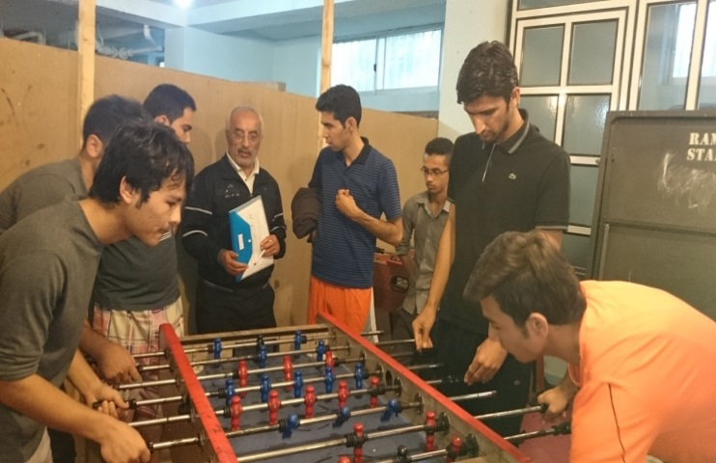
نفرات سوم:1. رحیم طبری نیا 2- محمد امین ارخی

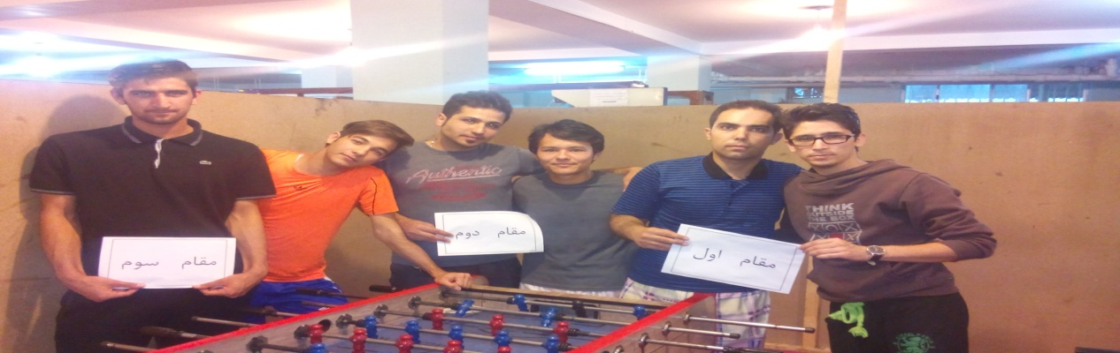

مسابقات فوتسال دانشجویان پسر به مناسبت گرامیداشت فتح خرمشهر و15 خرداد(19/2/94 لغايت /3/94)
تعدا دتيمهاي شركت كننده : 15 تيم
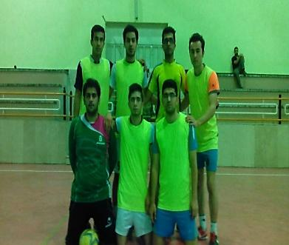
تعدادبازيكنان 120 نفر

مقام اول : تيم هوشبري

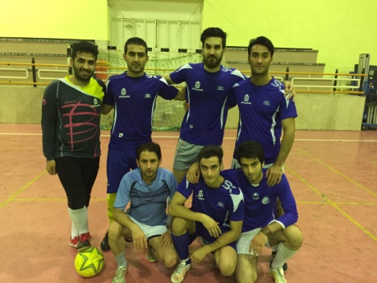

مقام دوم : تيم پروتزدندان

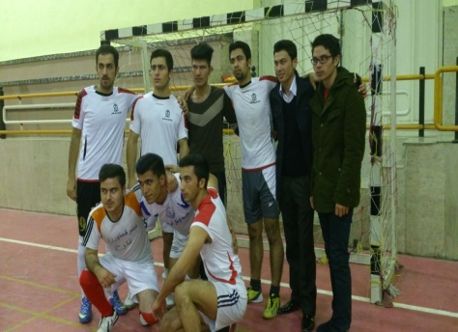

مقام سوم : تيمبهداشتومحیط

برگزاری دومین همایش پیاده روی ( کاروان سلامت ونشاط) با حضور ریاست محترم دانشگاه ومعاون محترم دانشجویی وفرهنگی ، اساتید ، کارکنان ودانشجویان
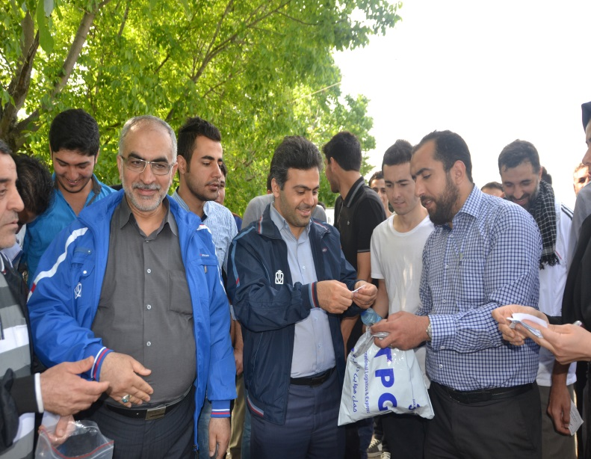
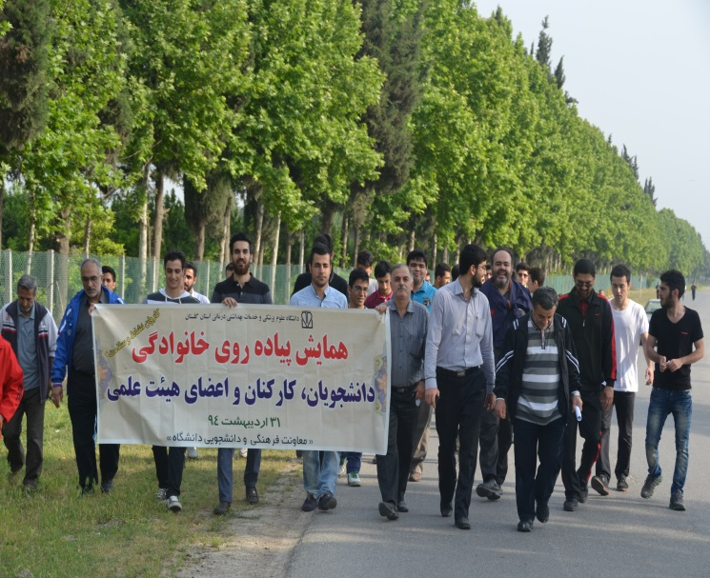

مسابقات تیراندازی دانشجویان پسر به مناسبت گرامیداشت فتح خرمشهر و15 خرداد( 6/ 3/ 94)
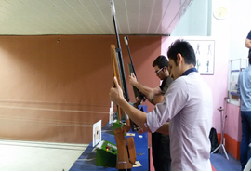
مقام اول : عبدالواحد الیا سی
مقام دوم : میکائیل ارزانی
مقام سوم : مجید کریمی

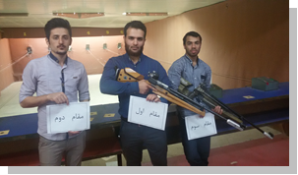

استفاده دانشجویان پسر از استخر شقایق به صورت سانسی در روزهای سه شنبه هر هفته
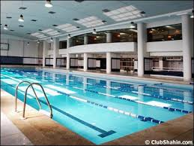

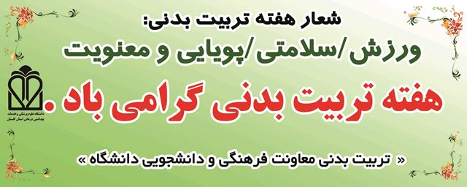
مسابقات ورزشی به مناسبت هفته تربیت بدنی

دارت، تنیس روی میز، فوتسال (ویژه برادران)
دارت:
این دوره ازمسابقات در تاریخ 26/7/94 باحضور دانشجویان در سالن سلامت دانشگاه برگزار گردید.
مقام اول : علی نیازی
مقام دوم : رحیم طبری
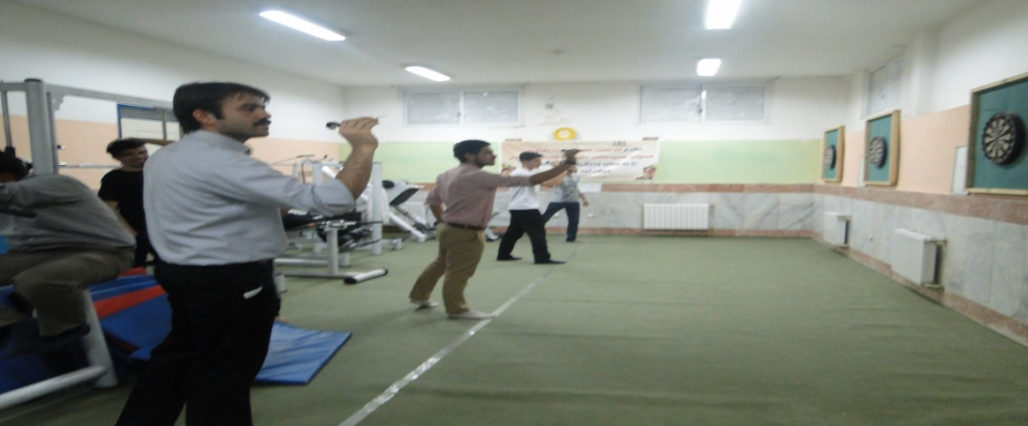
مقام سوم : حسین جعفری

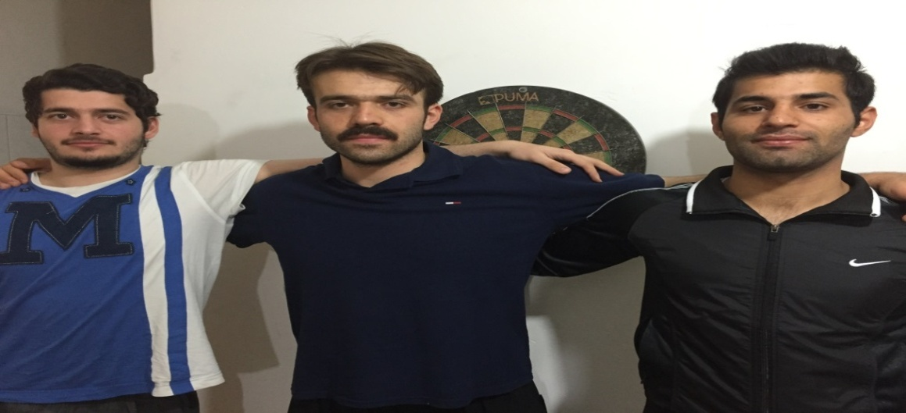

تنیس روی میز :
این دوره از مسابقات ازتاریخ 27/7/94 لغایت 28/7/94 با شرکت دانشجویان پسر در سالن سلامت دانشگاه برگزار گردید.
مقام اول :وحید توماج
مقام دوم : آرمان سلیمانی فر
مقام سوم : سجاد حاتمی فر
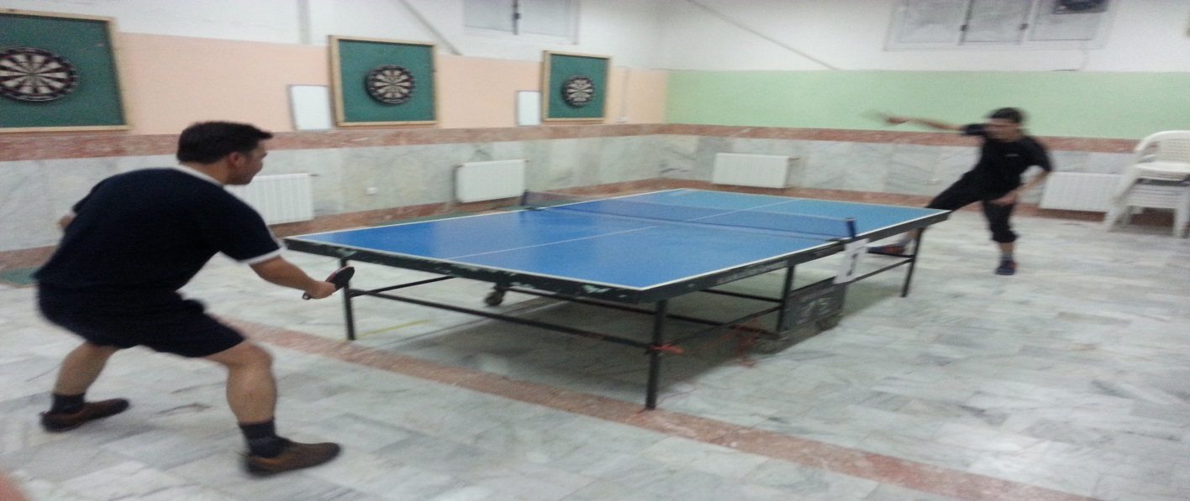

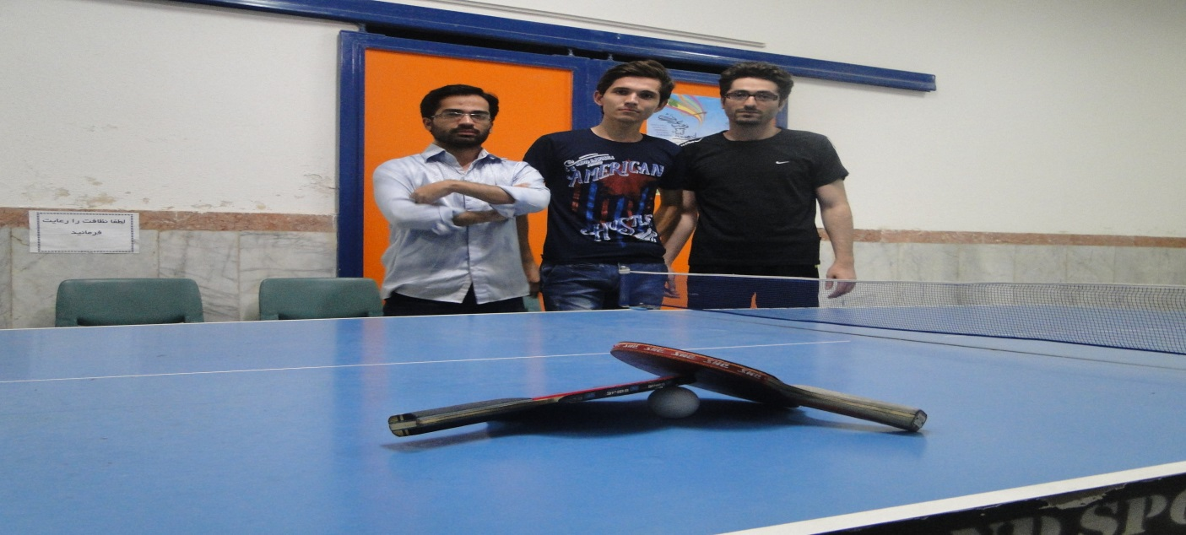

فوتسال :
این دوره از مسابقات ازتاریخ 27/7/94 لغایت 4/8/94 با حضور 15 تیم ( متشکل از 8 بازیکن)در سالن غدیر دانشگاه برگزار گردید .
مقام اول: تیم بهداشت
مقام دوم : تیم پرستاری ترم 4
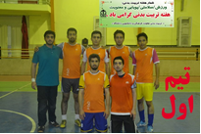
مقام سوم : تیم پزشکی ترم 9

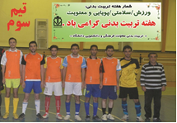

برگزاری مسابقات فوتبال دستی و دو و میدانی بمناسبت روز 13 آبان و تسخیر لانه جاسوسی
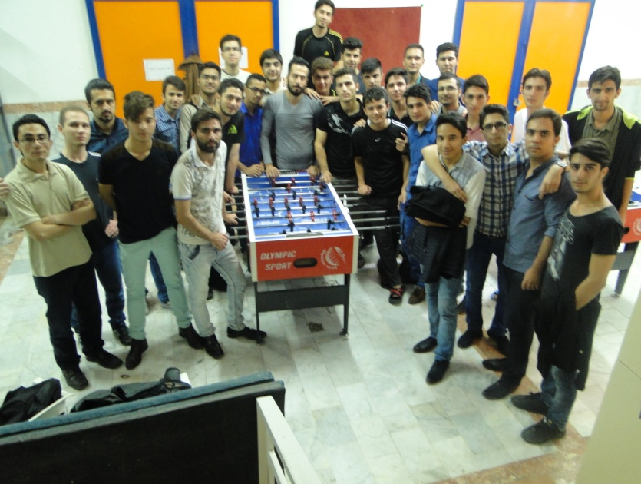

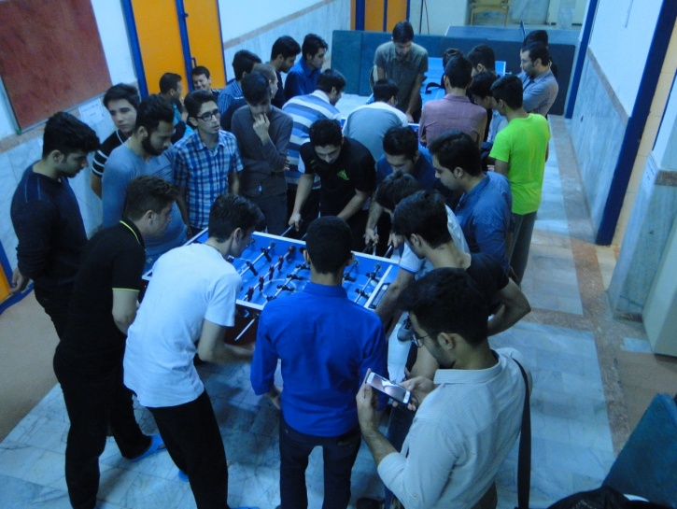
نفرات برتر فوتبال دستی نفرات برتر دو و میدانی
- 1- وحید گیلکی- شادمان شریف 1-
- 2- کمال الدین محمدی و شهاب الدین قزل 2- عبدالله
3 - محسن حدادی و ناصرپادیاب3- 3

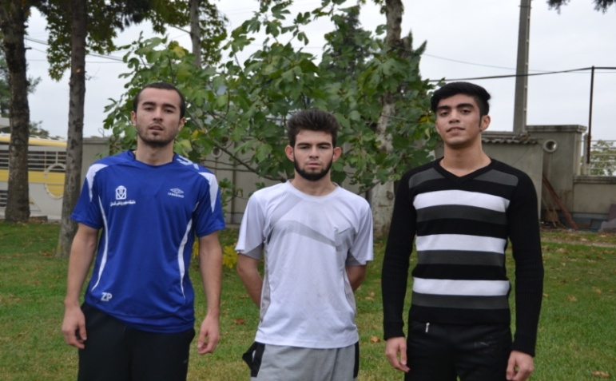
نفرات برتر دو و میدانی
1- یونس ارازی
2-عبدالله غراوی
- ایمان زارعی

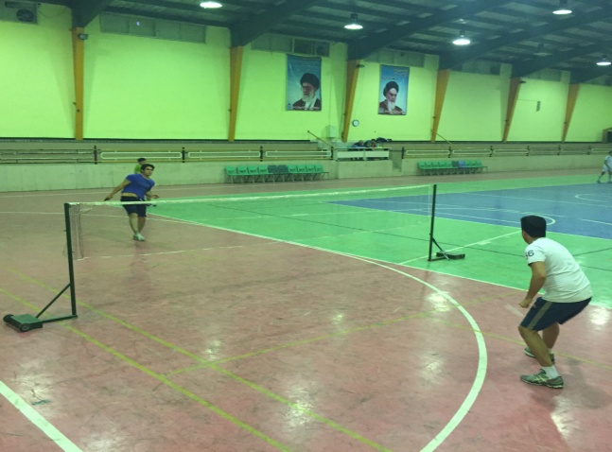

برگزاری مسابقات بدمینتون بمناسبت 16 آذر ( روز دانشجو )
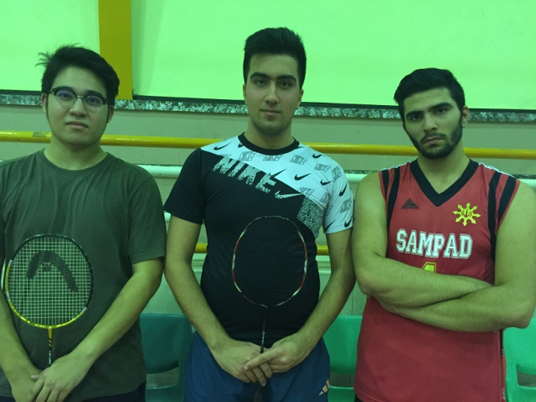

نفرات برتر تیم بدمینتون
- امید شیخی
- حسین صادقلو
- سید صدرا میرکریمی

برگزاری مسابقات فوتسال دانشجویان علوم پزشکی سراسر کشور ( خزر آباد ساری 94 ) صعود به مسابقات دسته اول فوتسال کشور و مقام پنجم ویا ششم مسابقات کشور

برگزاری مسابقات دارت برادران به مناسبت دهه مبارک فجر ( سالن ورزشی شهدای گمنام – هوابگاه شهید علم الهدی )
نفر اول – آقای سجاد کعبه 2 – نفر دوم – آقای عبدالله محمدی آذر – 3- نفر سوم – منصور بردی زاده
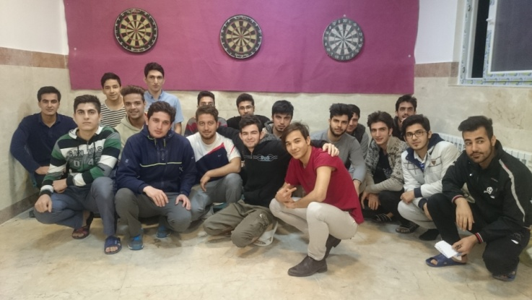
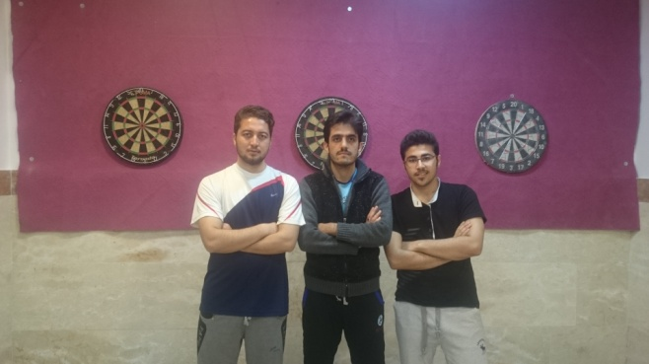

برگزاری مسابقات فوتبال دستی برادران بمناسبت دهه مبارک فجر (سالن ورزشی شهدای گمنام – هوابگاه شهید علم الهدی )
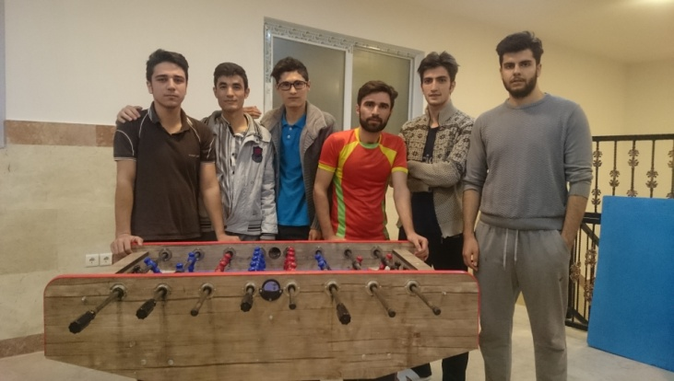
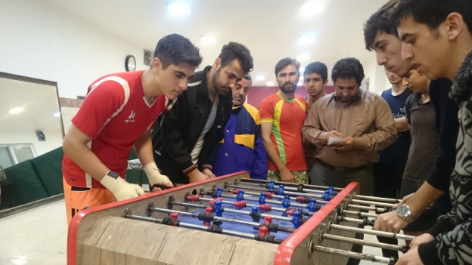
نفرات اول – آقایان : محسن خدادی و وحید گیلکی – نفرات دوم - آقایان : شادمان شریف و میلاد بختیاری – نفرات سوم – آقایان : بنیامین برکلی زاده و رضا مرادی

